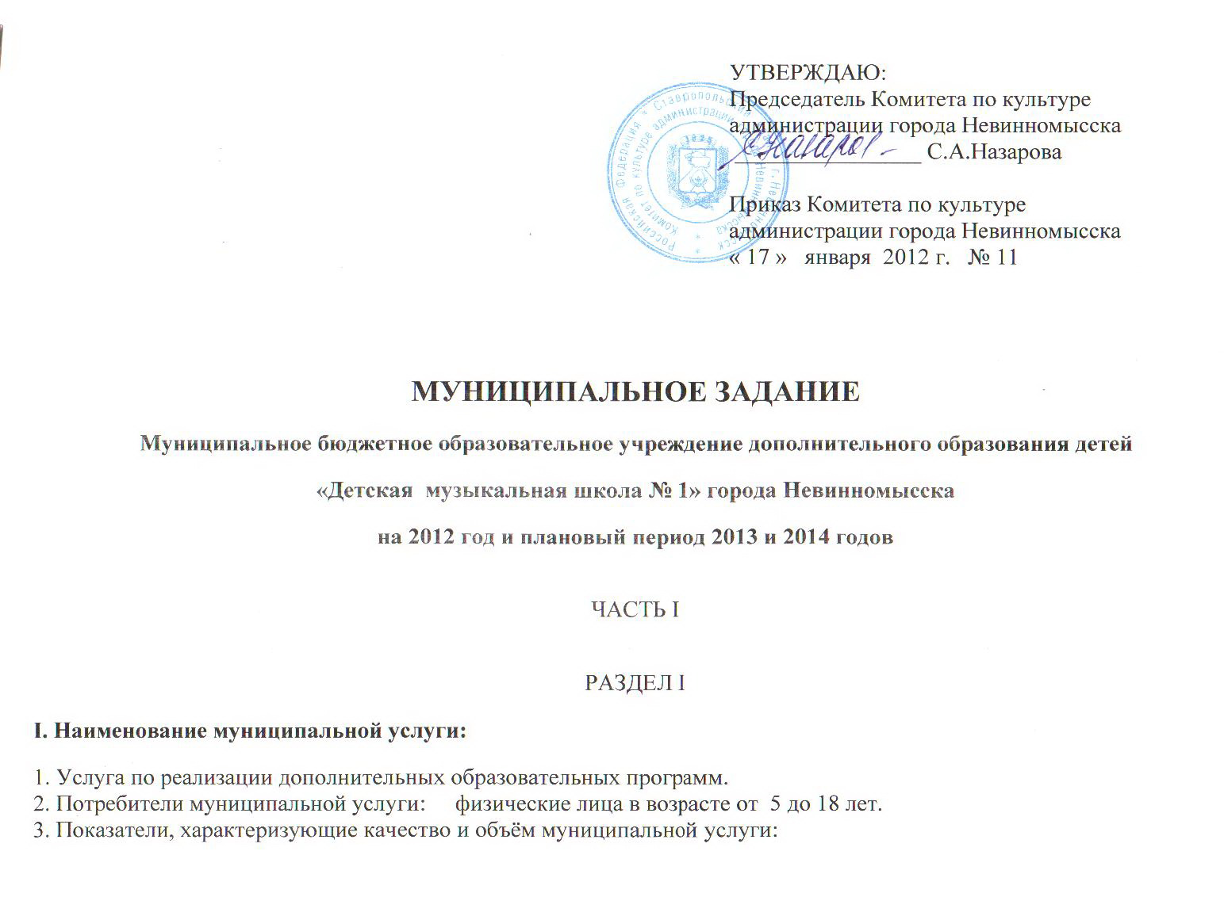
3.1. Показатели, характеризующие качество муниципальной услуги:
№  п/п | Наименование показателя | Едини  ца измере  ния | Формула расчёта | Значение показателя качества муниципальной услуги |  |  |  |  | Источник информации  о значении показателя (исходные данные для её расчёта)
 |  |  |  | отчётный финансо  вый 2010 год | текущий  финансо  вый 2011 год | очеред  ной финансо  вый 2012 год | первый год планового периода  2013 | второй год планового периода  2014
1. | Количество обучающихся | Чел. | Абсолютная  величина | 540 | 559 | 559 | 559 | 559 | Сведения о детской музыкальной, художественной, хореографической школе и школе искусств (форма № 1-ДМШ).
2. | Доля обучающих-ся, принявших участие в смотрах, конкурсах, фестивалях и других творческих мероприятиях | Чел. | Абсолютная величина | 400 | 400 | 400 | 400 | 400 | Журналы учёта
3. | Доля обучающихся, занявших призовые места на конкурсах, смотрах и других творческих мероприятиях. | Шт. | Призовые места | 70 | 55 | 55 | 60 | 60 | Журналы учёта
4. | Доля обучающихся,  продолжающих обучение по программам среднего и высшего профессионального образования в области культуры и искусства. | Чел. | Абсолютная  величина | 9 | 4 | 4 | 4 | 4 | Личные сведения

II. Наименование муниципальной услуги:

1. Услуга по показу концертов, спектаклей, концертных программ, иных зрелищных программ.
2. Потребители муниципальной услуги: физические лица, юридические лица.
3.1. Показатели, характеризующие качество и объём муниципальной услуги:
№  п/п | Наименование показателя | Едини-  ца измере-  ния | Формула расчёта | Значение показателя качества муниципальной услуги |  |  |  |  | Источник информации  о значении показателя (исходные данные для её расчёта)
 |  |  |  | отчётный финансо  вый 2010 год | текущий  финансо  вый 2011 год | очеред  ной финансо  вый 2012 год | первый год планового периода  2013 | второй год планового периода  2014
1. | Динамика количества проведённых мероприятий по отношению к предыдущему отчётному году | Шт. | Абсолютная  величина | 70 | 70 | 70 | 70 | 70 | Журналы учёта

4. Порядок оказания муниципальной услуги:
4.1. Нормативные правовые акты, регулирующие порядок оказания муниципальной услуги:
- Конституция Российской Федерации (принята всенародным голосованием 12.12.1993 г.);
- Гражданский кодекс Российской Федерации;
- Закон Российской Федерации № 131-ФЗ от 16.09.2003 г. «Об общих принципах организации местного самоуправления в Российской Федерации»;
- Федеральный закон «Об образовании» от 10.07.1992 г. № 3266-1;
- Закон Российской Федерации «Основы законодательства Российской Федерации о культуре» от 09.10. 1992 г. № 3616-1 с изменениями от 23.07.2008;
- Типовые положения об образовательном учреждении дополнительного образования детей, утвержденные Постановлением Правительства Российской Федерации от 07.03.1995 г. № 233;
- Закон Российской Федерации от 07.02.1992 г. № 2300-1 «О защите прав потребителей»;
- Краевая целевая программа «Культура Ставрополья на 2012-2015 годы» от 20.07.2011г. № 271-П;
- Закон Российской Федерации от 26.04.2007 г. № 63-ФЗ «О внесении изменений в Бюджетный кодекс Российской Федерации в части регулирования бюджетного процесса и приведение в соответствие с бюджетным законодательством Российской Федерации отдельных законодательных актов Российской Федерации»;
- Устав муниципального бюджетного образовательного учреждения дополнительного образования детей «Детская музыкальная школа № 1» города Невинномысска, утвержден приказом Комитета по культуре администрации города Невинномысска от 14.09.2011 № 88, согласован распоряжением комитета по управлению муниципальным имуществом города Невинномысска Ставропольского края от 14.09.2011 № 1103;
357108, Ставропольский край, г. Невинномысск, ул. Павлова, 2-а, тел/факс 8 (865 54) 71826, 7-17-22.

4.2. Порядок информирования потенциальных потребителей муниципальной услуги:
№  п/п | Способ информирования | Состав размещаемой  (доводимой) информации | Частота обновления  информации
1. | Объявления | Порядок приема | ежемесячно
2. | Концерты | Количество оказываемых услуг | ежемесячно
3. | Средства массовой информации | Количество оказываемых услуг | поквартально
4. | Родительские собрания | Сведения о качестве успеваемости | 2 раза в год
5. | Интернет, сайт школы WWW.childmusicschool.nаrod2.ru | Информация о школе | 4 раза в год

5. Предельные цены (тарифы) на оплату муниципальной услуги в случаях, если федеральным законом предусмотрено их оказание на платной основе:
№  п/п | Цена (тариф), единица измерения | Реквизиты нормативного правового акта, устанавливающего порядок определения цен (тарифов)
1. | 100-200 рублей (бюджетные группы) | Постановление главы города Невинномысска от 24.08.2006 г. № 1558

5.1. Нормативный правовой акт, устанавливающий цены (тарифы) либо порядок их установления:
Постановление главы города Невинномысска от 24.08.2006 г. № 1558
5.2. Орган, устанавливающий цены (тарифы) Администрация города Невинномысска Ставропольского края

ЧАСТЬ II

РАЗДЕЛ I

- Наименование муниципальной работы: Работа по проведению культурно-просветительских мероприятий, выставок, фестивалей, конкурсов, конференций и иных мероприятий в сфере культуры и художественного образования силами учреждения, участие в указанных мероприятиях, проводимых иными учреждениями (организациями).
- Характеристика работы: Сценарии, подготовка номеров, организация мероприятий, освещение в средствах массовой информации.

2.1.Показатели, характеризующие качество муниципальной работы:

№  п\п | Наименование показателей | Единица измерения | Формула  расчёта | Значение показателя качества муниципальной услуги |  |  |  |  | Источник информации о значении показателя Исходные данные для ее расчёта)
 |  |  |  | Отчётный финансовый год | Текущий финансовый год | Очередной финансовый год | Первый год  Планового периода | Второй год планового периода
1. | Количество выездов коллективов для участия в фестивалях, конкурсах | Шт. | Абсолютная  величина | 6 | 6 | 8 | 8 | 8 | Годовой отчёт, заявки
2. | Количество посетителей на концертно-зрелищных мероприятиях | Чел. | Абсолютная  величина | 4000 | 5000 | 5000 | 5000 | 5000 | Журнал учёта мероприятий
    - Наименование муниципальной работы: Методическая работа в установленной сфере деятельности.

    - Характеристика работы: Анализ прессы и методической литературы, изучение современных методик, посещение мастер-классов, курсов повышения квалификации, семинары по обмену опытом.

    - Содержание работы:

№  п/п | Наименование работы  (этапа работы) | Содержание работы  (этапа работы) | Планируемый результат выполнения работы (этапа работы)
 |  |  | Отчётный финансовый год | Текущий финансовый год | Очередной финансовый год | Первый год планового периода | Второй год планового периода
1. | Методическая работа | Подготовка и проведение докладов, методических разработок, открытых уроков | 16 | 18 | 18 | 18 | 18
2. | Работа по проведению культурно-просветительских мероприятий | Концерты, фестивали | 70 | 70 | 70 | 70 | 70

ОБЩАЯ ЧАСТЬ

1. Основания для досрочного прекращения выполнения муниципального задания: отсутствие финансирования деятельности учреждения или его ликвидация.

2. Порядок контроля за выполнением муниципального задания:
№  п/п | Форма контроля | Периодичность | Органы исполнительной власти, осуществляющие контроль за оказанием муниципальной услуги
1. | Проверка деятельности | Поквартально | Комитет по культуре администрации города
2. | Предоставление отчётности | Месяц, квартал, полугодие, год | Комитет по культуре, финансовое управление, орган статистики, налоговые органы

- Требования к отчётности о выполнении муниципального задания:

3.1. Форма отчёта о выполнении муниципального задания за 2012 год:
№  п/п | Наименование показателя | Единица измерения | Значение, утверждённое в муниципальном задании на отчётный финансовый год | Фактическое значение за отчётный финансовый год | Характеристика  причин отклонения от запланированных значений показателя | Источник(и) информации о фактическом значении показателя
1. | Количество обучающихся | Чел. | 559 |  | --- | Сведения об учреждении – форма1-ДМШ, журналы учета, приказы по учащимся
2. | Доля обучающихся, занявших призовые места на конкурсах, смотрах и других творческих мероприятиях. | Шт. | 55 |  | Повысилось качество обучения | Журналы учёта
